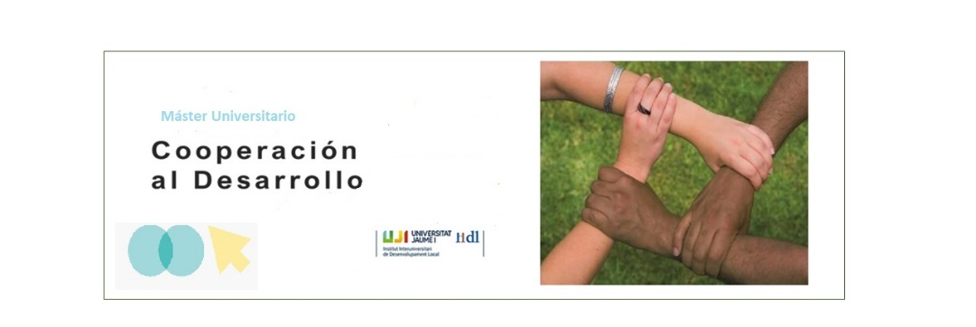

Jornada d'Intercanvi de Bones Pràctiques del Màster Universitari en Cooperació al Desenvolupament (MCAD-UJI) i premi cooperació al desenvolupament IIDL-Ciutat de Castelló de la Plana

El Màster Universitari en Cooperació al Desenvolupament (MCAD) de la Universitat Jaume I, en col·laboració amb l'Ajuntament de Castelló de la Plana, pretén consolidar una formació integral que treballa la Cooperació Internacional al Desenvolupament des d'una perspectiva holística i transformadora a la ciutat de Castelló, dirigida a la preparació de professionals compromesos i compromeses amb la promoció del desenvolupament humà i sostenible. A més, es pretén donar a conéixer i sensibilitzar a la ciutadania de Castelló en temes com la lluita contra la pobresa, el desenvolupament humà sostenible, la solidaritat, el medi ambient, el comerç just o la igualtat de gènere, des del compliment dels Objectius de Desenvolupament Sostenible (ODS).
La Jornada d'Intercanvi de Bones Pràctiques del Màster en Cooperació al Desenvolupament (MCAD-UJI) està dirigida a conéixer la Investigació i les Experiències en Cooperació al Desenvolupament. Amb aquesta actuació es vol intercanviar i posar en valor les experiències que al llarg de 15 anys s'han realitzat des del Màster Universitari en Cooperació al Desenvolupament de l'Institut Interuniversitari de Desenvolupament Local (IIDL), en col·laboració amb l'Ajuntament de Castelló de la Plana, que compta amb 27 anys d'història en l'àmbit de la Cooperació Internacional.
El tema de la jornada se centra enguany en l'Educació per al Desenvolupament: Refugi i migració. Donat el context internacional en el qual ens trobem actualment i la crisi migratòria a nivell global és important el poder reflexionar en aquesta jornada sobre la importància d'analitzar la situació de les persones migrants i refugiades tant a la ciutat de Castelló de la Plana com a nivell estatal i internacional, des d'una perspectiva més psicosocial centrant-nos en les persones, i no sols tant en xifres i estadístiques. A més de defensar els DDHH de les persones refugiades i desplaçades que es troben tant en països d'origen com de destinació, sense oblidar la “feminització” en tots els processos migratoris.
A més, se celebrarà l'acte de lliurament del Premi Cooperació al Desenvolupament IIDL-Ciutat de Castelló (4a edició) a l'estudiantat del Màster Universitari en Cooperació al Desenvolupament de la Universitat Jaume I que ha defensat el Treball Final de Màster (modalitat investigadora/modalitat professional) els cursos 2020/2021 i 2021/22.

Dilluns, 21 de novembre de 2022

Jornada “Educació per al Desenvolupament: Refugi i migració”

10.30h a 11.30h INAUGURACIÓ I ACTE LLIURAMENT PREMI (SALA PREMSA RECTORAT)

- Sra. Eva Alcón. Rectora Universitat Jaume I.
- Sra. Patrícia Porta. Regidora de Benestar Social, Dependència, Família i Cooperació de l'Ajuntament de Castelló de la Plana.
- Sr. Vicente Budí. Director de l'Institut Interuniversitari de Desenvolupament Local de la Universitat Jaume I (IIDL-UJI).
- Sra. Mª Raquel Agost. Co-directora del Màster Universitari en Cooperació al Desenvolupament (IIDL -UJI).
- Sra. Esther Pamplona. Representant de la Unitat Territorial de la Coordinadora Valenciana de ONGD (CVONGD)

FACULTAT CIÈNCIES DE LA SALUT MD1110AA

12.00h a 14.00h SESSIÓ I: Taller sobre experiències en Migració i Refugi

Coordinador:
Daniel Pinazo Calatayud
Dep. de psicologia Evolutiva, Educativa, Social i metodologia

Panelistes del taller:

- Amnistia Internacional Delegació Castelló de la Plana
Amnistia Internacional és un moviment global de més de 10 milions de persones que treballen per un món en el qual totes les persones puguen gaudir de les seues Drets Humans. Cada vegada que es comet un abús en algun lloc del món, Amnistia investiga els fets i llança llum sobre ells.
Ponent: Guillem Badenes
Comitè Local Amnistía Internacional

- L’Aurora grup de suport
L’Aurora grup de suport és una entitat dedicada a cooperar i prestar assistència al as ONG que rescaten vides al Mediterrani, donant suport als vaixells de rescat humanitari que utilitzen els ports de Borriana, Vinaròs i Benicarló, com a moll per a les parades tècniques i logísticas, prestant apedrís i assessorament a vaixells com el SeaWatch5, SIGA EYE 4 o el Open Arms, entre altres.
Ponent: Vicent Aleixandre
Membre de l'equip de coordinació de L’Aurora grup de suport

14.00h a 15.00h PAUSA

15.00h a 17.00h SESSIÓ II: Taller sobre experiències en migració i refugi
Coordinadora:
Lorena Arahuete
Dep. de Psicologia Evolutiva, Educativa, Social i Metodologia

Panelistes del taller:

- Comitè espanyol d'ACNUR
El Comitè Espanyol d'ACNUR (o associació Espanya amb ACNUR) és una ONG espanyola creada en 1993 i declarada d'utilitat pública que dona suport al treball de l'Agència de l'ONU per als Refugiats (ACNUR). La seua missió és informar i sensibilitzar sobre el treball d'ACNUR i la realitat de les persones refugiades i desplaçades, aconseguir la mobilització de fons per a atendre les seues necessitats i fomentar la conscienciació i el suport social als programes d'ajuda humanitària d'ACNUR.
Ponent: Marta Rivas Muro
Comitè espanyol d'ACNUR-UNHCR. Delegació C. Valenciana

- Màster en Cooperació al Desenvolupament (MCAD/UJI): Experiència Centre d’acollida d’inmigrants
Experiència de bones pràctiques de l'estudiantat del MCAD/UJI en matèria en migració i refugi.
Ponent: Manuel Gil Blesa
Màster en Cooperació al Desenvolupament (MCAD/UJI)

17.00h CONCLUSIONS I CLAUSURA

INSCRIU-TE ACÍ: https://forms.gle/4wTKL5SwrYLQmASa8

MÉS INFORMACIÓ: www.iidl.uji.es

